Муниципальное бюджетное образовательное учреждение среднего общего образования «Школа № 15» пос. Биракан

Консультация для родителей на тему:
«Роль подражания в развитии детей раннего возраста»

пос.Биракан
2023г.

ПОДРАЖАНИЕ - следование какому-либо примеру, образцу; воспроизведение одним человеком движений, действий, поведения другого человека. В развитии ребенка подражание - один из путей усвоения общественного опыта. Подражание имеет большое значение для становления личности, формирования интеллектуальных способностей и социальной адаптации ребенка.
Нарушения в развитии подражания ведут к возникновению трудностей в усвоении общественного опыта, к нарушениям психического развития в целом.
На каждом этапе своего развития ребенок сталкивается с новыми задачами, новой социальной ситуацией, ориентироваться в которой ему помогает подражание. При подражании взрослым у него формируются новые формы поведения.
В начальный период формирования речи у ребенка появляются предречевые вокализации. Он может имитировать различную интонацию и ритм услышанной речи взрослого. Ребенок подражает мимике взрослого и его жестикуляции.
После 6-го месяца подражание ребенка становится более активным, появляются новые имитационные движения. Этот период можно назвать периодом настоящей имитации.
Коммуникационные средства общения ребенка увеличиваются, он начинает больше манипулировать с предметами. Подражательные движения ребенка формируют у него образ предмета. Чем чаще взрослый производит определенные движения, называет их, поощряет имитацию их ребенком, тем быстрее ребенок начнет имитировать их.
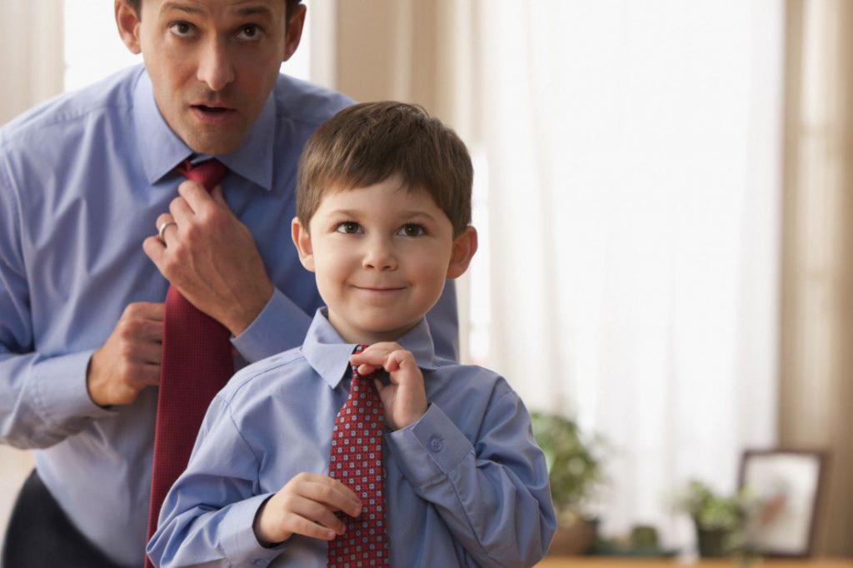
Со 2-го года жизни ребенок становится более активным, увеличивается количество его подражательных движений. Взрослый становится для него примером, глядя на который, ребенок начинает активно взаимодействовать с предметами: имитирует разговор по телефону, листает книжку, делая вид, что читает ее, и т. д. Это обусловливает у него формирование нового вида деятельности – предметной игры. Следующим этапом подражания являются действия ребенка, выстраиваемые в определенной последовательности. Например, в игре с куклой он, имитируя действия взрослого, кормит ее, собирает на прогулку, укладывает спать и пр.
В 3 года подражание ребенка все больше становится похожим на поведение взрослых. ребенок начинает подражать уже не столько определенным действиям, сколько определенным людям. К двум годам большинство детей уже способны отождествлять себя с другими людьми по половому признаку. Например, мальчики, замечая свое сходство с отцом и другими мужчинами, начинают относить себя к той же категории. Осознание того, что он принадлежит к определенной категории, приводит ребенка к стремлению утвердиться в своей принадлежности к тому или иному полу. Добиваются этого дети путем подражания окружающим.
В дошкольный период подражание становится глубже и охватывает большие стороны жизни. Ребенок повторяет не только действия с предметами, но и старается отразить особенности поведения и общения взрослых.
Подражание может осуществляться непроизвольно и произвольно. Произвольное подражание используется как один из ведущих методов в обучении детей раннего дошкольного возраста. Оно совершенствуется с возрастом, в процессе обучения детей. Вероятность того, что ребенок станет подражать тому или иному действию, зависит от характера самого действия. В эксперименте детям демонстрировали различные виды действий: моторные (например, взрослый передвигал кубик вдоль стола), социальные (взрослый устанавливал перед лицом малыша экран и дважды из-за него выглядывал), координированные последовательные действия. С наибольшей готовностью дети подражали моторным действиям, реже - действиям социальным.
Помимо живых людей, дети наблюдают, например, модели телевизионные. До двух лет они подражают гораздо реже, чем живым объектам, но к трем годам они уже способны моделировать поведение и тех, и других одинаково часто. Наблюдения показывают, что маленькие дети подражают самым разным формам поведения и что телевизионную информацию они усваивают с раннего возраста.
Способность подражать лежит в основе интеллектуального и моторного развития ребенка, так как подражание - это эффективный способ усвоения нового. Специалисты в области детской психологии полагают, что подражание связано с созреванием и является неотъемлемой способностью человеческих существ.
Своим родителям дети подражают чаще, чем другим взрослым, потому что родители являются для них постоянным источником эмоций - как положительных, так и отрицательных. Те, кто вызывает у ребенка эмоциональное возбуждение, привлекает его внимание, и в результате ребенок лучше усваивает поведение именно этих людей. Сходная ситуация наблюдается и у играющих вместе детей. Когда незнакомые между собой двухлетние дети играют парами, как правило, тихий ребенок подражает более уверенному в себе разговорчивому ребенку.
Несмотря на внешнее сходство, за явлениями подражания на разных возрастных этапах скрыты различные психологические механизмы. В младенческом возрасте подражание движениям и звукам голоса взрослого представляет собой попытку установить первый "содержательный" контакт. Подражание в дошкольном возрасте - путь проникновения в смысловые структуры человеческой деятельности. Оно проходит ряд ступеней и изменяется вместе с изменением ведущей деятельности этого возраста - сюжетно-ролевой игры: первоначально ребенок подражает наиболее открытым для него сторонам и характеристикам взрослой деятельности, моделируемой в игре, и лишь постепенно начинает подражать тем сторонам поведения, которые действительно отражают смысл ситуации. Подражание в подростковом возрасте направлено на идентификацию подростком себя с некоторой конкретной значимой для него личностью либо с обобщенным стереотипом поведенческих и личностных характеристик. У взрослых подражание выступает элементом научения в некоторых видах профессиональной деятельности (спорт, искусство и др.)
Речевое подражание – воспроизведение вслед за говорящим произнесенных им звуков, слов, фраз. Это одно из главных условий, благодаря которому у ребёнка развивается речь. Качество речи на этом этапе не важно, важно поощрять любое речевое проявление. Если ребёнок начал повторять за взрослым - это крайне важный момент, т.к. ребёнок превращается из неговорящего в плохо- говорящего и у него формируется главный механизм, на основе которого можно производить обучение речи: подражание, ребёнок начинает повторять за взрослым.
Речевое подражание маленького ребенка вначале похоже на эхо: взрослый говорит – ребенок тут же повторяет. Со временем появляется возможность отстроченного во времени повторения. Чтобы подражание ребенком речи взрослого было осмысленным, речь должна быть тесно связана с практической деятельностью ребенка.
Развитие у ребенка раннего возраста речевого подражания требует соблюдения ряда условий: необходимо создать такие условия обучения, в которых у ребенка появилось бы желание произносить (повторять) одни и те же звукосочетания неоднократно. Ребенок не станет повторять слова за незнакомым взрослым или если отсутствует взаимное доверие между ребенком и взрослым. Поэтому очень важно перед началом работы наладить эмоциональный контакт с малышом, что обеспечит необходимую мотивацию речевой деятельности.
Необходимо помнить, что речь формируется по принципу условных рефлексов, т.е. для закрепления речевого звука, возгласа, звукосочетания, слова необходимо многократное повторение. На этом этапе велика роль родителей или других близких людей.
Стимулирование речевого подражания в виде эмоционально-аффективных восклицаний, сопровождающих эмоционально-насыщенные ситуации, моделируемые взрослым в игре, действиях с предметами: ай, ой, бах и т.д. Взрослый моделирует игровые ситуации (при строительстве башни из кубиков – бах, авария с машинами – бух, кукла упала прятки- ку-ку и т.д.), которые сопровождаются нужными речевыми реакциями. Закрепление возгласов при многократном проговаривании (драматизации) стихов. «У медведя дом большой! – Ой, ой, ой, ой! А у зайки –маленький! – Ай, ай, ай, ай! …».
Вызывание речевых звуков в процессе игровых ситуаций.
ААА – плачет девочка; ууу – воет волк, летит самолёт, едет машина.
Вызывание речевых реакций в любой форме с помощью ритмических видов деятельности. Прыжки ребёнка сопровождаем возгласами: прыг-скок, прыг-скок; при катании на игрушечной лошадке или качелях: качи-кач, качи-кач и т.д.
Стимулировать попытки повторять слова или кусочки слов за взрослым при чтении коротких детских стихов. Ритмизированные формы речи в виде детских стихов очень полезны для стимуляции речевого развития, поэтому стихи нужно читать как можно чаще. При чтении хорошо знакомых ребёнку стихов в конце строчки сделайте паузу, поощряя ребёнка повторить слово или слог. Даже если не получается с первой попытки, нужно продолжать это делать.
Вызывать речевое подражание при чтении хорошо знакомых сказок: «Курочка –Ряба», «Теремок», «Репка», сказки Сутеева и т.д. Их нужно не читать, а рассказывать своими слова, эмоционально, добавляя возгласы и реплики в диалог героев. Можно разыгрывать эти сказки с помощью фигурок настольного театра. Например, при разыгрывании сказки «Репка» взрослый изображает сам и вместе с ребёнком, как дед тянет репу. Тянет- потянет, тянет-потянет, не получается, давай бабу звать: Баба, иди сюда! Будем репу тащить! Кто это идёт? Баба, баба идёт, давай репу тащить, по-мо-ги! И т.д.
Все слова проговариваются медленно с протягиванием гласных, по несколько раз.
Стимулировать речевую активность на материале звукоподражаний, используя фигурки животных, птиц и обыгрывая их в процессе игровых действий. Это задание нужно планомерно отрабатывать, добиваясь повторения звукоподражаний от ребёнка и закрепления этих речевых проявлений.
Все звукоподражания можно разделить на несколько тематических групп:
- животные и птицы: пи-пи, ав-ав, му, гав, ко-ко, га-га, бе, ме, ку-ку, мяу;
- инструменты и звучащие предметы: динь-динь (колокольчик), ля-ля (пианино), тук-тук (молоток), бом-бом (колокол), ду-ду (дудочка) и т.д.
- транспорт: ту-ту (поезд), чух-чух (поезд), би-би (машина) и т.д.
- шумы: кап-кап (дождь), топ-топ и т.д.
Для закрепления можно придумывать свои сказки и разыгрывать их.
Также для закрепления активно используются детские потешки и стихи.
Стимулируем речевую активность в процессе совместной сюжетной игры. Взрослый инициирует игру с куклой, мишкой, в которой разыгрываются часто повторяемые игровые действия. Например, укладываем мишку спать. Взрослый говорит: «Миша, надо спать, надо спать! Не слушается меня мишка, а-я-яй, давай вместе его позовём. Миииша, иди сюда! Надо спать, ложись, миша, баю-бай, баю-бай!» И т.д.
Родителями и педагогами в процессе всех бытовых, режимных, учебных моментах используется особый речевой режим: на начальном этапе, когда нет речевого подражания, «режим одностороннего диалога», затем – «режим диалога».
Правила реализации речевого режима:
«Односторонний диалог». Взрослый не просто комментирует то, что происходит и называет предметы, а постоянно обращается к ребёнку с вопросом;
если взрослый будет просто комментировать, то некоторые дети будут воспринимать это как фоновый шум, т.к. у многих недостаточно развито понимание речи;
«Говорим только о том, что делаем». Говорить надо только о том, что происходит в данный момент, а не то, что происходит за окном, происходило вчера и т.д.;
Например, взрослый сообщает ребёнку о том, что они будут делать и задаёт вопрос, делает паузу, давая возможность ребёнку ответить, поощряя его к ответу и независимо от того, ответил ребёнок или нет, произносит правильный образец. Например, взрослый говорит: «Мы идём гулять. Куда мы идём? … (пауза) Гууляяять, идём гулять, гулять. Как мы пойдём гулять? … Топ-топ, топ-топ, идёёём гуляяяять». И далее, во время прогулки, взрослый 100 раз повторяет то же самое, и так ежедневно, до появления результата;
Другой пример, обыгрывающий действие, которое совершается многократно в течение дня: мытьё рук.
Взрослый: «Давай мыть руки! Что будем делать? Мыыыть руки. Что ты будешь мыть? Руууки. Где наши руки? Вот руки. Что это, руки или ноги? Рууки. А чем ты будешь мыть руки? Водичкой. Водичка, водичка, вот вода-водичка.
«Даём речевой образец». Когда ребёнок обращается с просьбой ко взрослому, используя жесты, возгласы или просто мычание, взрослый фоном произносит образец для ребёнка, не используя слов «скажи, повтори». Например, если ребёнок не использует слово «дай», взрослый в каждой ситуации просьбы повторяет слово «дай-дай», сопровождая его жестом. Если ребёнок говорит «дай» или «да» вместо дай, то взрослый продолжает утрированно и чётко фоном произносить это слово и добавляет другое простое слово: дай пить, дай ам-ам и т.д.
«Альтернативные вопросы». Когда ребёнок обращается ко взрослому, тот обязательно задаёт вопрос «что тебе дать?», «что ты хочешь?». Полезно в этом случае задавать альтернативные вопросы: что ты будешь, молоко или хлеб. Напоминаем, что на этом этапе взрослый поощряет любое речевое проявление и не поправляет ребёнка, а только фоном чётко произносит правильный образец.
«Говорим мало, чётко артикулируя, утрированно». Когда взрослый говорит очень много, то ребёнку сложно вычленить из речевого потока те слова, которые для его произнесения.
«Повторение – мать учения, или помним о том, как образуются условные рефлексы».
Составить список слов для отработки и повторения в разных ситуациях: мама, папа, баба, дай, пить, иди, хочу и т.д. Если нет этих слов, то нужно сконцентрироваться на них, если простые слова есть, то повторяем по правилам речевого режима простые сочетания: дай пить, хочу гулять, идём гулять, надо спать и т.д.
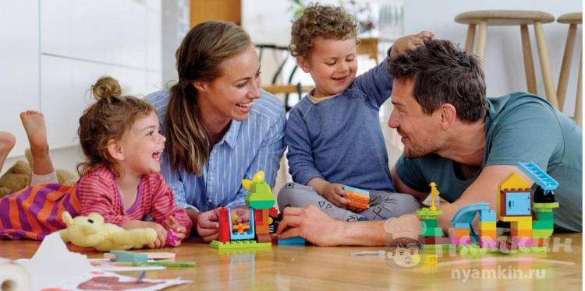
Таким образом, подражание вызвано стремлением к социальному одобрению, желанием походить на другого человека или достичь определенных целей.Подражание ребенка в первые три года жизни зависит от уровня его познавательного развития, определяющего, какие формы поведения ребенок сочтет привлекательными и при этом выполнимыми. Степень желания походить на другого и уровень эмоционального возбуждения, вызванного другим человеком, определяют то, кому ребенок будет подражать, а стремление к тем или иным целям определит то, чему он будет подражать.

